KARADENİZ TEKNİK ÜNİVERSİTESİ
MİMARLIK FAKÜLTESİ İÇ MİMARLIK BÖLÜMÜ
2022-2023 GÜZ YARIYILI BİTİRME PROJESİ PROGRAMI

KONU: TRABZON İL HALK KÜTÜPHANESİ’NİN İÇ MEKÂN DÜZENLEMESİ

- HALK KÜTÜPHANESİ
Halk kütüphaneleri, bir toplumun yaşam biçimi ve gereksinimleri sonucu ortaya çıkan, amaç ve işlevlerini içinde bulundukları zaman dilimi, toplum ve koşulların biçimlendirdiği kurumlar olarak karşımıza çıkmaktadır.
Halk kütüphaneleri; cinsiyet, yaş, ırk, din, dil, eğitim, kültür, sosyoekonomik düzey ve politik görüş gözetmeksizin içinde barındırdığı her türlü materyali ve bilgiyi çeşitli iletişim araçları ile insanlık hizmetine sunmaktadır. Eğitim ve boş zamanları değerlendirme olanağı veren, toplumla bütünleşik bir yapıda doğru ve sağlıklı kamuoyu oluşmasını sağlayan halk kütüphaneleri, toplumun ekonomik, sosyal, eğitsel kültürel ve teknik kalkınmasının gerçekleşmesini etkileyen, dünya barışının sağlanmasına yardımcı olan demokratik kuruluşlardır. Özetlemek gerekirse halk kütüphaneleri birer eğitim merkezidir. Bu kapsamda hükümetler tarafından uzun zamandır, eğitim ve kültürde önemli merkezler olarak kabul edilmektedir. Bu nedenle son yıllarda dünyada ve Türkiye’de hızla yaygınlaşmaktadır.
Şehrin yerel tarihi ve kültürüyle ilgili bilgi ve belgeleri toplayarak şehir halkının hizmetine sunmak, şehrin tarihi ve kültürel unsurlarından oluşan bir koleksiyon kurarak bir “yerel bellek” oluşturmak, halk kütüphanelerinin amaçlarından biridir. Ayrıca ekonomik, sosyal, eğitsel, kültürel ve teknik kalkınmanın gerçekleşmesinde rol oynamaktadır. Bu nedenle bünyesinde birçok işlev bulunmaktadır. Bunlardan bazıları:
- Şehir okuma ve bilgi edinme ihtiyacını karşılamak için kitap, dergi, gazete, harita, broşür, nota, film, plak, ses bandı, CD, VCD, DVD vb. gibi fikir ve sanat ürünlerini toplamak, düzenlemek, kullanıcıların yararına sunmak.
- Bulunduğu şehirle ilgili araştırmalara imkân sağlamak üzere o şehirle ilgili eserlerden kurulu bir koleksiyon meydana getirmek
- Kullanıcılara ödünç kitap vermek
- Bina ve personel imkânına göre, çeşitli eğitici ve kültürel faaliyetler düzenlemek
İşlevlerden de anlaşılacağı üzere halk kütüphaneleri yaratıcı süreci harekete geçirmekle birlikte bireylere geniş bir deneyim yelpazesi sunmaktadır. Bunun yanı sıra bireyin kent ile olan bağında da etken bir ögedir.
Bitirme Projesi kapsamında tasarımcılardan beklenen, halk kütüphanesi tasarlanmasıdır. Proje fikri geliştirilirken, yapının yakın çevresi ile ilişkisi çeşitli boyutları ile değerlendirilmiş olmalıdır. Bu boyutlar; içinde bulunan fiziksel çevrenin doğal, tarihi ve kültürel özellikleri, sosyal ve demografik yapısı vb. olarak nitelendirilebilir.
Bitirme projesinin temel problemi; halk kütüphanesinin tasarımında tüm kullanıcı gruplarını kapsayacak şekilde işleyiş sistemine yönelik yaratıcı, özgün ve çağdaş çözümler geliştirilmesidir. Tasarımcılardan halk kütüphanesinin işlevine yönelik ihtiyaç programını belirleyerek, hem tek birim ölçeğinde hem de kütüphanenin tümünde bir işleyiş sistemi kurgulayarak iç mekân tasarımı yapması beklenmektedir.

- TRABZON İL HALK KÜTÜPHANESİ TASARIMI İLE İLGİLİ GENEL YAKLAŞIM

2022-2023 Güz Yarıyılı İç Mimarlık Bölümü Bitirme Projesi kapsamında verilen çalışma alanında yeniden “İl Halk Kütüphanesi” iç mekân tasarımı yapılacaktır.
Tasarımcıdan halk kütüphanesinin günümüz gerekliliklerine karşılık verecek şekilde ihtiyaç programını oluşturması beklenmektedir.
Çalışma alanı için Trabzon İl Halk Kütüphanesi önerilmiştir. Trabzon İl Halk Kütüphanesi Müdürlüğü 1 Ekim 1927 yılında şimdiki Atatürk Alanı’nda daha önce Necmiati Spor Kulübü tarafından kullanılmakta olan binanın (şu anki Gazeteciler Cemiyeti olarak kullanılmak olan bina) 1500 lira karşılığında satın alınarak kütüphane binası olarak kullanılmak üzere keşfi yapılarak hizmete açılmıştır. Açıldığı sırada adı Milli Kütüphane idi. Daha sonra Trabzon Genel Kütüphanesi olarak adı değişmiştir.
1960 yılından itibaren de İl Halk Kütüphanesi olarak tüm Türkiye’de birliktelik sağlanmış şekilde bugünkü ismini almıştır. 19 Mayıs 1966 tarihinde Kütüphaneler Genel Müdürlüğü tarafından 400.000 liraya yaptırılarak bugünkü Atapark’taki yerine taşınmıştır. Bina iki tam ve bir yarım kattan ibarettir. Trabzon İl Halk Kütüphanesi; Çocuk Bölümü, Yazma Eserler Bölümü, Ödünç Kitap Verme Bölümü, Araştırmacılara Yönelik Salon, Gazete Okuma Yeri, İnternet Salonu ve Basma Eserler Bölümü olarak birimlere ayrılmış olup kullanıcılara hizmet vermektedir.
Bitirme projesinin çizimlerine http://www.ktu.edu.tr/icmimarlik-bitirmecalismasi adresinden ulaşılabilir.

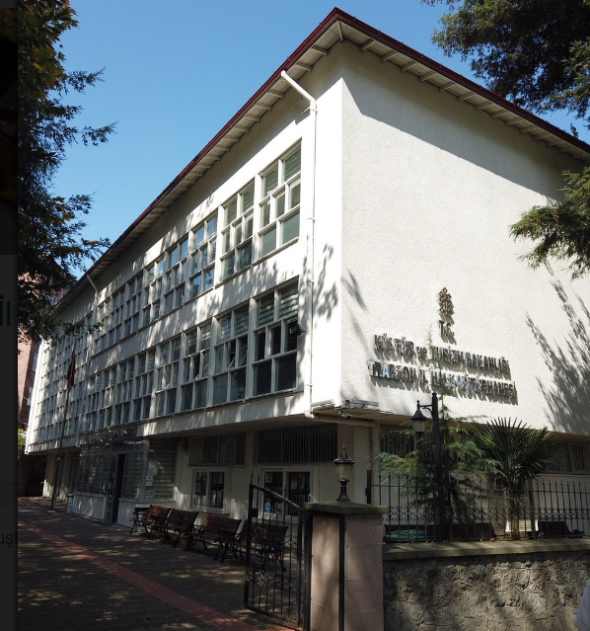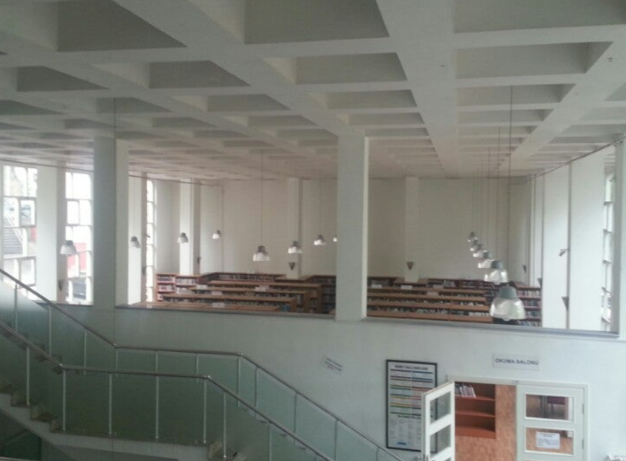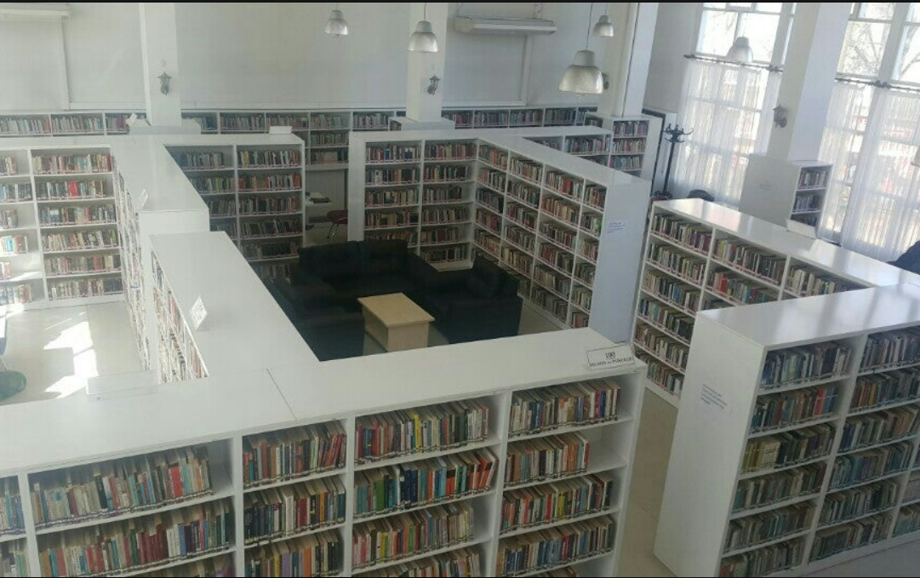
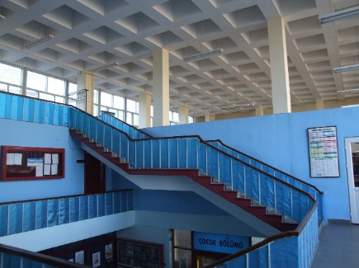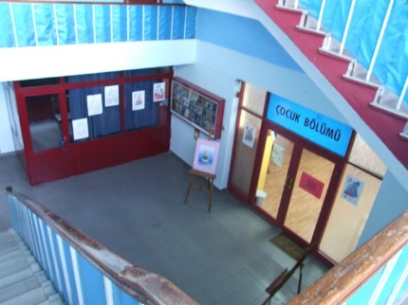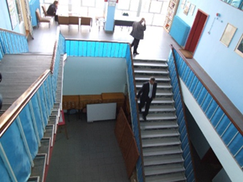
Katlar Kullanım Alanları Kat Yüksekliği
Zemin Kat 332 m² |  | 315 (Kaset döşeme ile 255)
Birinci Kat 422 m² |  | 328(Kaset döşeme ile 255)
İkinci Kat 235 m² |  | 330(Kaset döşeme ile 255)

Şekil1. Trabzon İl Halk Kütüphanesi çalışma alanına ait bilgiler

- BİTİRME ÇALIŞMASI İŞLEYİŞ ADIMLARI VE İSTENENLER

Bitirme projesi, çalışma takviminde belirtilen tarihlerde jüri sistemi ile gerçekleştirilir. Bitirme projesi sonuç notuna dönem içi değerlendirmesinin %30’u ve final jüri değerlendirmesinin %70’i etki eder. Dönem içi değerlendirmelerden (Ön İnceleme Dosyası Teslimi, 1.Ara jüri ve 2. Ara jüri) en az birine katılmayan öğrenciler final jürisine katılma hakkını kaybeder.

3.1. DÖNEM İÇİNDEKİ İŞLEYİŞ ADIMLARI ve İSTENENLER

3.1.1. Soru-Cevap Dönemi:

Çalışma takviminde belirtildiği tarih ve saate kadar bitirme çalışma konusu ile ilgili öğrenci sorularının yazılı olarak alınmasıdır.

- Sorular raportörlere bireysel olarak değil, bütün sınıf için toplu şekilde iletmelidir.

- Sorular açık ifadelerle yazılmalıdır. Sorunun net anlaşılması için föyde ilgili maddeye referans verilebilir. Çizim/görsel üzerinde soru ile ilgili kısım işaretlenerek, soruya eklenebilir.

- A4 boyutunda, Word belgesi olarak UZEM sistemine açılan “Bitirme Çalışması Sorular” sekmesine yüklenmelidir.
- Sorular jüri üyeleri tarafından yazılı olarak cevaplanır, bölüm web sayfasında ve bitirme duyuru panosunda ilan edilir.

3.1.2. Dönem İçi Değerlendirme:

KTÜ, Mimarlık Fakültesi, İç Mimarlık Bölümü bitirme esaslarına göre bitirme çalışması aşağıda yer alan üç dönem içi değerlendirme aşamalarından oluşmaktadır.

- Ön İnceleme Dosyası Teslimi – Sözlü Sunum
- 1. Ara Jüri
- 2. Ara Jüri

3.1.2.1. Ön İnceleme dosya teslimi – Sözlü sunum

Bitirme projesinin bu ilk aşaması iki bölümden oluşmaktadır; Ön İnceleme dosya teslimi ve Sözlü Sunum

- Ön İnceleme Dosya Teslimi: her öğrencinin kendi konusuna ilişkin topladığı bilgileri, analizlerini ve ilk eskiz/tasarım çalışmalarını içeren dosyadır.

- Ön inceleme dosyası çalışma takviminde belirtilen gün ve saatte pdf formatında UZEM sistemine yüklenir. Ayrıca belirtilen gün ve saate basılı olarak jüri raportörüne teslim edilir.

- Ön İnceleme Dosyası A4 boyutunda 200 sayfa/ yüz yaprağı geçmeyecek şekilde düzenlenmelidir. Dosyada daha büyük boyutlu kâğıt kullanılması durumunda A4 boyutunda katlanmalıdır.

- Dosyadaki kaynak gösteriminde APA6 kaynak gösterim biçimi kullanılmalıdır.

- Dosyanın içeriğinde _{(I)} Örnek analizleri, _{(II)} ilgili standartlar (donatılar, mekân standartları, malzeme seçimi vb.), (_{III}) mevcut alan analizleri, _{(IV)} araştırmacı tarafından oluşturulan ihtiyaç programı; _{(V)} Tasarım karaları ve konsept yaklaşımına yer verilmesi gerekmektedir.

- Dosyanın özgün olması istenmektedir. Benzer dosyalar değerlendirmeye alınmayacaktır.

b. Sözlü Sunu: Tasarıma ait temel düşüncelerin sunulmasını kapsar;

- Sözlü sunumda tasarımcıdan, mekânın kullanımına ait geliştirdiği senaryo; konuya özel oluşturduğu ihtiyaç programı; tasarıma yönelik düşünce /tasarım konsepti; tasarımı sınırlayıcı ve yönlendirici faktörler; ilk tasarım kararları ve eskizlerini içeren anlatım yapması beklenmektedir.

- Sunumlar; çalışma takviminde verilen gün ve saatte jüri karşısında, her bir öğrenciye tanınan 10 dakikalık sürede gerçekleştirilir.

- Sözlü sunum PowerPoint, yatay olarak hazırlanacak sunum ile desteklenmelidir.

- Sözlü sunumda ayrıca tasarım yaklaşımını anlatan 50*70 boyutlarında dikey veya yatay basılı bir pafta ile desteklenmelidir.

Ön inceleme dosya teslimi – sözlü sunumda istenenler Tablo 1’de belirtilmiştir.

Tablo 1. Ön İnceleme Dosya Teslimi – Sözlü Sunumda İstenenler

Ön İnceleme Dosya Teslimi – Sözlü Sunum
İstenenler |  |  | İçerik
PROJE DOSYASI (Çıktı ve UZEM-Dijital teslim)
1 | Proje Dosyası |  | Konu ile ilgili hazırlanan bilgi, analiz ve sentez dosyasıdır.
SÖZLÜ SUNUM
2 | Sunum paftası (renkli) | 50*70 dikey formatta hazırlanmalıdır. (Çıktı)  Senaryo, ihtiyaç programı ve tasarım düşüncesine ait bilgileri içermelidir.
3 | PowerPoint sunu | Yatay olarak hazırlanmalıdır.

3.1.2.2. I. Ara değerlendirme jürisi

Ön inceleme dosyasında verilen bilgiler doğrultusunda, ele alınan tasarım ana kararları ile ilgili ilk önerilerin alınması, genel anlamda proje tasarımının dayandığı temel sistematik ve yaklaşımlarını, iki ve üç boyutlu çizimler ile sunulması beklenmektedir. Jüriye sunulan dokümanlar, projenin tasarımın dayandığı temel sistematiği anlatacak düzeyde olmalıdır. Mimari anlatım tekniğine uygun olarak ortografik çizimler ile desteklenmeli, tasarım kararlarını ifade edecek her türlü anlatım yer almalıdır. I. Ara Değerlendirme Jürisinde istenenler Tablo 2’de belirtilmiştir.

Tablo 2. I. Ara Değerlendirme Jürisinde İstenenler ⁽¹⁾

I. Ara Değerlendirme Jürisi
İstenenler |  | İçerik | Ölçek
BİTİRME PROJESİ KİTAPÇIĞI (UZEM-Dijital teslim)
1 | Senaryo ve İhtiyaç Programı | Proje ye ait senaryo, ihtiyaç programı ve işlev şeması bilgisi | -
2 | Kat Planları | Kat planları (Renksiz) | 1/50
3 | Kesitler | Kesitlerden biri merdivenden geçecek şekilde en az iki kesit hazırlanmalıdır. | 1/50
4 | 3 Boyutlu Anlatım | Tasarım düşüncesini anlatacak şekilde projenize ait perspektif anlatımlara yer verilmelidir. | -
MAKET (Fiziki Teslim)
5 | Maket | Maket tasarım kararlarını anlatacak biçimde hazırlanmalıdır. | 1/50  ya da 1/100
PROJE PAFTALARI (Çıktı)
6 | Sunum paftası (renkli) | 50*70 dikey formatta hazırlanmalı; senaryo, ihtiyaç programı, işlev şeması ve tasarım düşüncesine ait bilgilere yer verilmelidir.
7 | Kat Planları | A3 boyutuna sığdırılacak şekilde çıktı alınmalıdır (2 adet). | -
 |  | 1/50 ölçeğinde A0 çıktı alınmalıdır (1 adet). | 1/50

Tablo 2’e ait notlar
1. İstenenlere ek olarak projeyi ifade eden her türlü detay, anlatı, sunu paftası hazırlamak serbesttir.
Dijital paftalardaki tüm çizimlerde grafik ölçeğe yer verilmelidir.
Dijital olarak yapılacak olan bütün sunumlarda ekran boyutu dikkate alınarak hazırlanmalıdır. Özellikle çizim ve yazıların okunabilir olması gerekmektedir.

- I. Ara Değerlendirme jürisi için çalışma takviminde belirtilen gün ve saatte “BİTİRME PROJESİ KİTAPÇIĞI” pdf formatında UZEM sistemine yüklenmelidir. “PROJE PAFTALARI” belirtilen şekilde çıktı alınıp, jüride hazır olunmalıdır.

- I. Ara Değerlendirme jürisi dijital olarak “BİTİRME PROJESİ KİTAPÇIĞI” üzerinden ve fiziki olarak “PROJE PAFTALARI” ve “MAKET” üzerinden yapılacaktır.

- Öğrenci “BİTİRME PROJESİ KİTAPÇIĞI” nı dijital olarak jüri günü mutlaka yanında getirmelidir.

3.1.2.3. II. Ara değerlendirme jürisi

Önerilen tasarım kararlarının iki ve üç boyutlu çizimler ve ölçekli maketle olgunlaştırılarak geliştirilmesi beklenmektedir. Tasarımın ana kararlarına uygun projenin kurgusu, planlar, kesitler, aydınlatma, ısıtma ve havalandırma, mobilya detaylarının 1/50, 1/20, 1/10, 1/5 ölçeklerde hazırlanması ve renk, malzeme, donatı, anlatımlarının, anlatım tekniği açısından yeterli nitelikte olması istenmektedir. II. Ara Değerlendirme Jürisinde istenenler Tablo 3’te belirtilmiştir.

Tablo 3. II. Ara Değerlendirme Jüride İstenenler ⁽¹⁾

II. Ara Değerlendirme Jürisi
İstenenler |  | İçerik | Ölçek
BİTİRME PROJESİ KİTAPÇIĞI (UZEM-Dijital teslim)
1 | Senaryo ve İhtiyaç Programı | Projeye ait senaryo, ihtiyaç programı ve işlev şeması bilgisi | -
2 | Kat Planları ⁽²⁾ | Renkli ve Teknik Kat planları | 1/50
3 | Kesitler ⁽³⁾ | 4 adet renkli ve teknik kesit | 1/50
4 | Özel Mekân Anlatımı /Sabit ve Hareketli Mobilya /Detay Anlatımları | Halk Kütüphanesi işlevi ile ilgili temel eylem alanlarından en az iki farklı mekân/alana ait plan, kesitler ile yapısal/noktasal detaylara ilişkin bilgiler yer almalıdır. | 1/20-1/2
5 | Malzeme Lejantı ⁽⁴⁾ | Mekanlarda kullanılan malzeme bilgisinin verilmesi
6 | 3 Boyutlu Anlatım | Tasarım düşüncesini anlatacak şekilde farklı mekanlardan ve tüm kat planını anlatan perspektif anlatımlara yer verilmelidir. | -
MAKET (Fiziki Teslim)
7 | Maket | Maket tasarım kararlarını anlatacak biçimde hazırlanmalıdır. | 1/50
PROJE PAFTALARI (Çıktı)
8 | Sunum paftası (renkli) | Projeyi anlatan sunum paftası  A0 dikey formatta hazırlanmalı; senaryo, ihtiyaç programı ve işlev şeması bilgisine yer verilmelidir.
9 | Kat Planları | 2 adet A3 boyutuna sığdırılacak şekilde çıktı alınmalıdır. | -
 |  | 1/50 ölçeğinde A0 çıktı alınmalıdır (1 adet). | 1/50

Tablo 3’e ait notlar
1. İstenenlere ek olarak projeyi ifade eden her türlü detay, anlatı, sunu paftası hazırlamak serbesttir.
Dijital paftalardaki tüm çizimlerde grafik ölçeğe yer verilmelidir.
Dijital olarak yapılacak olan bütün sunumlarda ekran boyutu dikkate alınarak hazırlanmalıdır. Özellikle çizim ve yazıların okunabilir olması gerekmektedir.
2. Render alınarak oluşturulan renkli plan görünüşleri kabul edilmemektedir.
3. Render alınarak oluşturulan renkli kesit görünüşleri kabul edilmemektedir.
4. Malzeme lejantı hazırlanarak iç yüzey (döşeme, duvar gibi) kaplama malzemeleri, mobilya tekstil vb. ürünlerin malzemeleri kat planının ve gerekirse kesitlerin bulunduğu paftalarda belirtilmelidir.

- II. Ara Değerlendirme jürisi için çalışma takviminde belirtilen gün ve saatte “BİTİRME PROJESİ KİTAPÇIĞI” pdf formatında UZEM sistemine yüklenmelidir. “PROJE PAFTALARI” belirtilen şekilde çıktı alınıp, jüride hazır olunmalıdır.
- II. Ara Değerlendirme jürisi dijital olarak “BİTİRME PROJESİ KİTAPÇIĞI” üzerinden ve fiziki olarak “PROJE PAFTALARI” ve “MAKET” üzerinden yapılacaktır. Öğrenci “BİTİRME PROJESİ KİTAPÇIĞI” nı dijital olarak jüri günü mutlaka yanında getirmelidir.

3.2. DÖNEM SONU İŞLEYİS ADIMLARI ve İSTENENLER

Bitirme çalışması dönem sonu işleyişi “dönem sonu proje teslimi” ve “bitirme final jürisi ve istenenler”den oluşur.

3.2.1. DÖNEM SONU PROJE TESLİMİ

Tasarımcı tarafından ortaya konulan iç mimari projenin tasarım ve teknik anlatımın nitelikli olması ve Tablo 4’te belirtilen belgelerin teslim edilmiş olması gerekir.

Tablo 4. Dönem Sonu Tesliminde İstenenler ⁽¹⁾

DÖNEM SONU TESLİMİNDE İSTENENLER
BİTİRME PROJESİ KİTAPÇIĞI (UZEM Dijital Teslim/ A3 PDF FORMATI)
Maddeler |  |  | İçerik | ÖLÇEK
1. |  | Proje Raporu | Proje yaklaşımının anlatıldığı 300-600 kelimelik bir proje tanıtım metni | -
2. |  | Sunum Paftası | Projenin karakterini, tasarım sürecini ve tasarım kararlarını ifade edebilecek nitelikte olmalıdır (Renkli) | -
3. |  | Kat Planları | Renkli kat planları ⁽²⁾ | 1/50
 |  |  | Ölçülendirilmiş kat planları
4. |  | Kesitler | Renklendirilmiş kesit (en az 4 tane) ⁽³⁾ | 1/50
 |  |  | Ölçülendirilmiş kesitler (en az 4 tane)
5. |  | Özel Mekân Anlatımı / Sabit ve Hareketli Mobilya /Detay Anlatımları ⁽⁴⁾ | Ana işlevi ortaya koyan en az üç farklı mekâna ait plan, kesitler ile yapısal/noktasal detaylara ilişkin bilgiler yer verilmesi | 1/20- 1/2 arası
6. |  | Donatım sistemine ait çizimler | Isıtma, havalandırma, aydınlatma vb. donatım sistemlerine ait çözümlerin tavan planlarında gösterimi  Isıtma, havalandırma, aydınlatma vb. donatım sistemlerinin çözümlerine ait lejantlar | 1/50
7 |  | Moodboard | Farklı işlevli en az üç farklı mekân - eylem alanı için moodboard hazırlanmalı | -
8 |  | Malzeme lejantı ⁽⁵⁾ | Projede yer alan her mekana ait kullanılan malzeme bilgisinin verilmeli | -
9. |  | Perspektif anlatımları ⁽⁶⁾ | Her kat planın bütün olarak aksonometrik perspektif anlatımı ile ifade edilmesi | -
 |  |  | Tasarımda yer alan tüm mekanlara ait perspektif anlatımlara yer verilmesi. ⁽⁷⁾
ORİJİNAL-ÇİZİMLER ve MAKET FOTOĞRAFI (UZEM Dijital Teslim)
Orijinal-Çizimler |  |  | Çizim yapılan orijinal program formatı ile renkli ve ölçekli pdf formatındaki dosyalar bulunacaktır | -
Maket fotoğrafı |  |  | Bir sayfada birden fazla görsele yer verilebilir. Pdf formatına getirilerek teslim edilmelidir (10 adet). | -
MAKET (Fiziki Teslim)
10. | Maket |  | Tüm mekanlar donatıları ile birlikte, renk ve diğer tasarım kararlarını anlatacak biçimde olmalıdır. | 1/50

Tablo 4’e ait notlar
- İstenenlere ek olarak projeyi ifade eden her türlü detay, anlatı, sunu paftası hazırlamak serbesttir.
Dijital paftalardaki tüm çizimlerde grafik ölçeğe yer verilmelidir.
Dijital olarak yapılacak olan bütün sunumlarda ekran boyutu dikkate alınarak hazırlanmalıdır. Özellikle çizim ve yazıların okunabilir olması gerekmektedir.
- Render alınarak oluşturulan renkli plan görünüşleri kabul edilmemektedir.
- Render alınarak oluşturulan renkli kesit görünüşleri kabul edilmemektedir.
- Verilecek olan detay anlatımlarının tasarımcıya ait olması, diğer bir deyiş ile bu projeye özgü olarak geliştirilmiş olması beklenmektedir.
- Malzeme lejantı; iç yüzey (döşeme, duvar gibi) kaplama malzemeleri, mobilya tekstil vb. ürünlerin malzemeleri kat planlarının ve gerekirse kesitlerin bulunduğu paftalarda yer alabilir.
- Kamera açıları mekânın geneli hakkında (Döşeme, duvar, tavan, aydınlatma, havalandırma) fikir verecek noktalardan alınmalı, seçilen malzeme ve donatılar lejant halinde verilmelidir.
- Maket fotoğrafları perspektif anlatım olarak kabul edilmez.

Tablo 4’de yer alan teslimde istenenlerden;

- “MAKET”, çalışma takviminde belirtilen gün ve saatte fiziki olarak ilgili raportöre teslim edilmelidir.

- “BİTİRME PROJESİ KİTAPÇIĞI” ve “ORİJİNAL-ÇİZİMLER ve MAKET FOTOĞRAFI” maddelerinde belirtilen evraklar çalışma takviminde belirtilen gün ve saatte UZEM sistemine ilgili jüri için açılan linke yüklenmelidir. Yüklenen klasörün adı öğrencinin numarası adı ve soyadı olmalıdır. Tüm dosyalar tek bir klasör içinde olmalıdır. Dosyanın bozuk ya da açılmama ihtimaline karşılık öğrenci yüklediği dosyayı kontrol etmelidir.

- Öğrenci “BİTİRME PROJESİ KİTAPÇIĞI” nı dijital olarak jüri günü mutlaka yanında getirmelidir.

    - BİTİRME FİNAL JÜRİSİ

Final jürisine çıkmaya hak kazanan adaylar, çalışma takviminde belirtilen saat ve günde jüri için istenen “BİTİRME PROJESİ EVRAK TESLİMİ” ve finalde teslim ettikleri “BİTİRME PROJESİ KİTAPÇIĞI” ve “MAKET” maketinin üzerinden sunum yapılacaktır.

Tablo 5. Bitirme Çalışması Final Jürisinde İstenenler

BİTİRME PROJESİ EVRAK TESLİMİ (A0 Dikey/Çıktı)
No | İstenen | Açıklama | Ölçek
1 | Sunum Paftası | Projenin karakterini, tasarım sürecini, tasarım kararlarını ve planlamayı ifade edebilecek nitelikte olmalıdır (Renkli) | -
2 | Kat planları | Renkli kat planları | 1/50
 |  | Ölçülendirilmiş kat planları | 1/50
3 | Kesitler | Ölçülendirilmiş kesit (4 tane) | 1/50
4 | Özel Mekân  Anlatımı / Sabit  ve Hareketli  Mobilya /Detay  Anlatımları | Ana işlevi ortaya koyan en az üç farklı mekâna ait plan, kesitler ile yapısal/noktasal detaylara ilişkin bilgilere yer verilmesi (Renksiz). | 1/20-1/2 arası
ARŞİV EVRAKI (A3 dikey/Siyah-beyaz çıktı)
Sunum paftası |  | Projenin karakterini, tasarım sürecini ve tasarım kararlarını ve planlamayı ifade edebilecek nitelikte olmalıdır (Renksiz) | -
Maket fotoğrafı |  | Bir sayfada birden fazla görsele yer verilebilir. (10 adet) | -

- Tablo 5’de yer alan “BİTİRME PROJESİ EVRAK TESLİMİ” ve “ARŞİV EVRAKI” maddelerinde yer alan belgeler çalışma takviminde belirtilen gün ve saate çıktı/fiziki olarak ilgili raportöre teslim edilmelidir.

- BİTİRME ÇALIŞMASI ESASLARI

- Sözlü̈ sunumun yapılabilmesi için dosya teslim etmiş̧ olma şartı aranır. Dosya teslimi yapıp, sözlü̈ sunuma katılmama halinde notlar 40 puan üzerinden değerlendirilir.

- Dönem içi değerlendirmelerde Dosya Teslimi yapmak, I. Ara jüriye ve II. Ara jüriye girmek, final jürisine katılabilmek için gerekli koşullardır. Bunlardan en az birine katılmayan öğrenciler devamsız sayılır ve final sınavına KATILAMAZLAR.

- Dönem içi çalışmaları (Ön inceleme dosya teslimi+sözlü sunum, 1. Ara jüri ve 2. Ara jüri) değerlendirmenin %30’unu oluşturmaktadır. Final jüri değerlendirmesi ise sonuca %70 etki eder.
- Bitirme çalışması, dönem sonu teslimi 2023-2024 öğretim yılı KTÜ Lisans ve Ön Lisans Akademik Takviminin Güz yarıyılında belirtilen “Bitirme Çalışması Teslimi Son Günü” nde teslim edilecektir.

- Dönem sonunda istenenlerin eksiksiz teslim edilmesi zorunludur. Teslim edilen belgeler orijinal olmalıdır. Yakın benzerlikleri olan projeler jüri görüşü doğrultusunda kopya işlemine tabi tutulur.

- Teslim edilen maketten, proje iç mekân tasarım kararlarının 3 boyutlu olarak algılanmaması, renklendirilmemiş olması durumunda öğrenci, final jürisine jüri ortak kararı ile ALINMAYABİLİR.

- Dönem sonu tesliminde isteneler bölümünde sıralanan (Tablo 4) 10 ANA MADDENİN herhangi birini teslim etmeyen ve / veya teslim ettiği halde teknik anlatımı beklenilen düzeyde olmayan öğrenci, final jürisine ALINMAYABİLİR.

- IMB 4000 Bitirme Projesi final değerlendirme kriterleri ve ağırlık yüzdeleri aşağıda yer alan Tablo 6’da gösterildiği şekildedir.

Tablo 6. IMB 4000 Bitirme Projesi final değerlendirme kriterleri ve ağırlık yüzdeleri

Değerlendirme Kıstasları | İçerik | Etki Değeri (%)
Tasarım ve işlevsellik | Tasarımın dayandığı temel sistematik, yaratıcılık, özgünlük ve tasarım kurgusunun işleyişi | %45
Teknik ve Uygulama  Yaklaşımı | İklimlendirme ve aydınlatma dökümü, çeşitli ölçeklerde uygulama- nokta – sistem detayları, Lejantlar (aydınlatma, malzeme.), Seçimlik mobilya – makine- teçhizat anlatımları. vb. | %30
Mimari Anlatım Tekniği ve Sunum | Ortografik anlatımların teknik çizim kurallarına (ölçek, ölçü, ölçülendirme, derinlik anlatımları. vb.) uygunluğu  • Grafik (2 Boyutlu)  • Maket (3 Boyutlu) | %25

- Bitirme çalışması istenenler ve takvimi ile ilgili olarak mücbir sebeplerden dolayı sürece ilişkin ek değişiklikler önceden öğrenciye duyurmak koşulu ile yapılabilir.

- İç Mimarlık Bölümü Bitirme Çalışması Esasları gereğince, bir öğrenci, bitirme çalışmasında başarısızlık durumu oluştuğunda aynı konu takip eden dönemde bir kez daha tekrar çalışılabilir. Bunun için başarısız olunan dönemde bitirme çalışmasının tüm süreçleri eksiksiz olarak tamamlanmış olmak ve final teslimini yapmış olma koşulu aranır. Öğrenci koşulu sağlamamış veya bu süreç içerisinde iki defa projeden geçer not alamamış (FF notu almış) ise yeni proje konusunu almakla yükümlüdür. Sadece 2023-2024 eğitim öğretim yılı Güz döneminden önceki bitirme konularını çalışan öğrenciler aynı proje konusunu ilan edildiği tarihten itibaren ard arda en fazla 3 dönem alabilme hakkına sahiptir.

- BİTİRME PROJESİ ÇALIŞMA TAKVİMİ

BİTİRME PROJESİ ÇALIŞMA AŞAMALARI |  | TARİH | YER | SAAT
Konunun Öğrencilere Duyurulması |  | 02 Ekim 2023 | Bölüm WEB sayfası | 15.00
Konunun Öğrencilere Açıklanması |  | 05 Ekim 2023 | IM2 | 10.00
Öğrenci Sorularının Teslimi |  | 12 Ekim 2023  (2. hafta) | UZEM | 10.00’a kadar
Soruların Cevaplarının İlanı |  | 13 Ekim 2023  (2.hafta) | Bölüm WEB sayfası ve Panoda Duyuru | 15.00
Ön İnceleme Dosyası Teslimi – Sözlü Sunum | Ön İnceleme Dosyalarının Sisteme Yüklenmesi  Bitirme Projesi Teslim Taahhütnamelerinin Sisteme Yüklenmesi | 19 Ekim 2023  (3.hafta) | UZEM | 08.00’e kadar
 | Ön İnceleme Dosyalarının Raportörlere Teslimi ve Sözlü Sunum | 19 Ekim 2023  (3.hafta) | IM2-IM3 | 10.00
I. Ara Jüri | Proje Evraklarının Sisteme Yüklenmesi | 16 Kasım 2023  (7.hafta) | UZEM | 08.00’e kadar
 | Değerlendirme | 16 Kasım 2023  (7 hafta) | IM2-IM3 | 10.00
II. Ara Jüri | Proje Evraklarının Sisteme Yüklenmesi | 14 Aralık 2023  (11 hafta) | UZEM | 08.00’e kadar
 | Değerlendirme | 14 Aralık 2023  (11 hafta) | IM2-IM3 | 10.00
Bitirme Projesinin Teslimi | Maket | 12 Ocak 2024  (15 hafta) | Teknoloji Sınıfı | 15.00-17.00
 | Proje Evraklarının Sisteme Yüklenmesi | 12 Ocak 2024  (15 hafta) | UZEM | 17.00’e kadar
Final jürisine çıkma durumunun ilan edilmesi |  | 16 Ocak 2024 | İnternette ve Panoda Duyuru | 12.00
Bitirme Final Jüri | Evraklarının Teslimi (Tablo 5-Çıktı) | 17 Ocak 2024 | IM2-IM3 | 09.00
 | Değerlendirme | 17 Ocak 2024 | IM2-IM3 | 10.00
NOTLAR
- Final jürisi iki gün sürebilir. Şehir dışından gelen öğrencilerimizin seyahat planlamalarını yaparken bu durumu göz önünde bulundurmaları gerekmektedir.

- Bitirme Final Jüri Evraklarının Teslimi 09.00’da imza karşılığında alınacaktır.

- Bitirme projesi teslim taahhütnamesine https://www.ktu.edu.tr/icmimarlik/bitirmecalismasi adresinden erişilebilir.

- BİTİRME JÜRİ GRUPLARI

A JÜRİSİ | B JÜRİSİ
Prof. Dr. Filiz TAVŞAN (Başkan)  Doç. Dr. Muteber ERBAY  Doç. Dr. Özge İSLAMOĞLU (Koord.)  Öğr. Gör. Dr. Hande Gül KANCA  Öğr. Gör. Betül AKGÜL  Arş. Gör. Ayşe ŞAHİNER TUFAN (Raportör)  Arş. Gör. Umay BEKTAŞ (Raportör) | Prof. Dr. Tülay ZORLU (Başkan)  Prof. Dr. Şengül YALÇINKAYA  Doç. Dr. Funda KURAK AÇICI (Koord.)  Öğr. Gör. Saffet E. LÜLECİ  Öğr. Gör. Volkan GÜNAY  Arş. Gör. Selver KOÇ ALTUNTAŞ (Raportör)  Arş. Gör. Edanur FETTAHOĞLU (Raportör)
Genel Koordinatör: Prof. Dr. Şengül YALÇINKAYA

- İL HALK KÜTÜPHANESİNE AİT PLAN VE KESİTLER

